דף עבודה: דוד ומיכל
- כתבו את השיחה בין דוד למיכל במילים שלכם:
פסוק כ

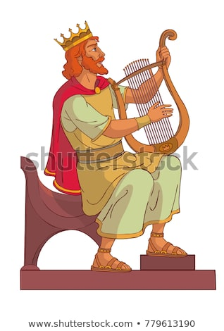
פסוקים כא-כב

- קראו את דברי שאול משמואל א פרק טו פסוק ל: "וַיֹּאמֶר: 'חָטָאתִי עַתָּה, כַּבְּדֵנִי נָא נֶגֶד זִקְנֵי עַמִּי וְנֶגֶד יִשְׂרָאֵל וְשׁוּב עִמִּי וְהִשְׁתַּחֲוֵיתִי לַה' אֱלֹהֶיךָ". לכבודו של מי פועל שאול? לעומת זאת, לכבודו של מי פועל דוד בפסוק כא בפרקנו? אם כך, מדוע דוד מדגיש שהוא נבחר על פני בית שאול?

- קראו את פסוק יב משמואל א פרק יט: "וַתֹּרֶד מִיכַל אֶת דָּוִד בְּעַד הַחַלּוֹן וַיֵּלֶךְ וַיִּבְרַח וַיִּמָּלֵט". והשוו אותו לפסוק טז בפרקנו. מה הביטוי שחוזר בשני המקורות? מה מיכל חושבת על ההתנהגות של דוד בציבור? איזו משמעות יש לחלון בכל אחת מהפעמים? ________________________________________________________________________________________________________________________________________________________________________
להלן תשובות לדף העבודה: מיכל ודוד לשימוש המורה:
2. שאול דואג לכבוד עצמו מול עם ישראל, ואילו דוד מבזה את עצמו ודואג לכבוד ה'. דוד אומר למיכל שמשום כך נבחר להיות מלך במקום שאול, ושדרכו היא עדיפה גם אם מיכל בזה לו.
3. הביטוי שחוזר הוא "בְּעַד הַחַלּוֹן". מיכל מבקרת את התנהגותו של דוד, שמתנהג לדעתה לא בכבוד. במקור הראשון מיכל אוהבת את דוד ומוסרת את נפשה כדי להצילו דרך החלון, ואילו כאן היא מרוחקת מדוד ומלגלגת עליו, החלון חוצץ ביניהם.

